**賀!生機系黃文祿老師　榮獲紐倫堡發明展一銀一銅**

在國際間享有最高權威聲譽的德國紐倫堡國際發明展，今年已邁入第67屆，約有700多件作品36個國家參展，我國參展作品共有75件，嘉義大學生物機電工程學系助理教授兼能源與感測器中心主任黃文祿，以「手壓式蓮子脫粒機」勇奪銀牌、「自動釣魚機座」榮獲銅牌之國際殊榮。

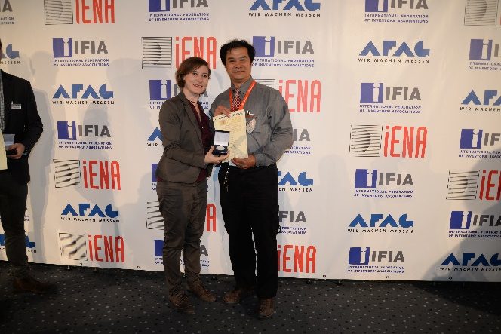 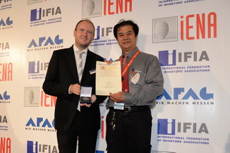

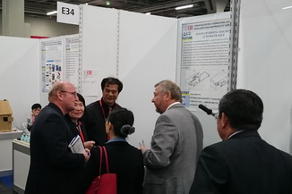 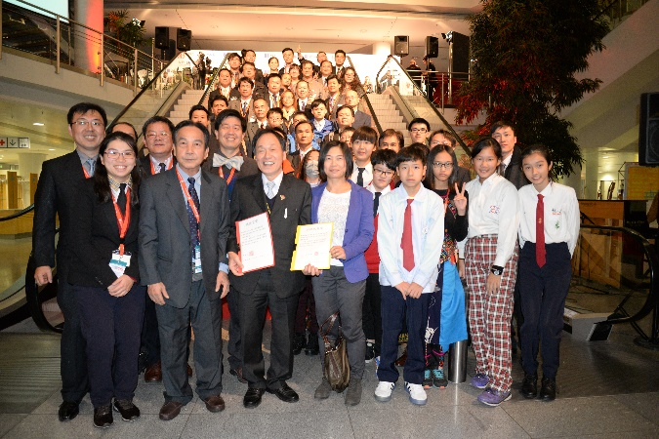

「手壓式蓮子脫粒機」主要關鍵技術是應用Ø1.5 mm細尼龍線所構成的承網，進行切割及破壞蓮蓬結構，再由脫粒模組上的擠壓模具，將局部擠壓面積內的蓮子推出，以各個擊破概念，將整個蓮蓬上的蓮子完全脫粒。   
　　「自動釣魚機座」主要著重在機構設計、感測及簡易電控等技術，其作用在利用魚吃餌訊息，反應於電磁石組與拉起連動機構，取代人為釣竿之揚起釣竿動作，當魚吃餌訊息達到自動拉起釣竿時，釣客即可提起釣竿進行搏魚，減少釣客等待魚訊之疲累，且可於等待期間同時進行其他娛樂活動。   
黃文祿指出，感謝嘉大與生機系友會給予經費支持出國參展，希望藉此次獲得國際肯定的機會，將「蓮子脫粒機」先提供國內蓮農應用，解決農村人力缺乏之窘境，未來可望推廣至中國大陸及東南亞等國；至於「自動釣魚機座」則朝向喜歡海釣之釣客及海釣場經營者，以改變其經營方式，獲得更大利多。

